**实验报告**

**实验名称：实验7.2.1：配置WLAN VLAN内漫游**

学院： 计算机学院 班级： 07112002 学号： 1120200822 姓名： 郑子帆

**步骤8：检查配置结果**

1. 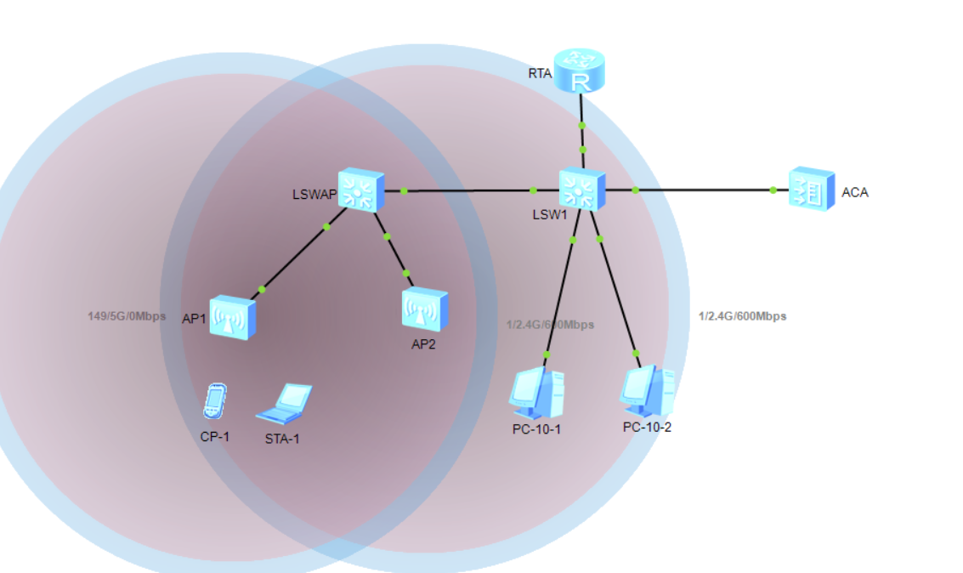请将配置后的网络拓扑截图粘贴到实验报告中。
2. 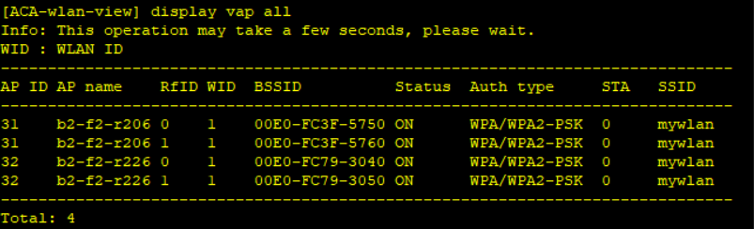请将所有VAP状态信息的截图粘贴到实验报告中。
3. 请将所有已接入的无线移动终端的信息的截图粘贴到实验报告中。在图中分别标出STA-1和CP-1的MAC地址。

答：CP-1的MAC地址为：5489-9830-34a5。

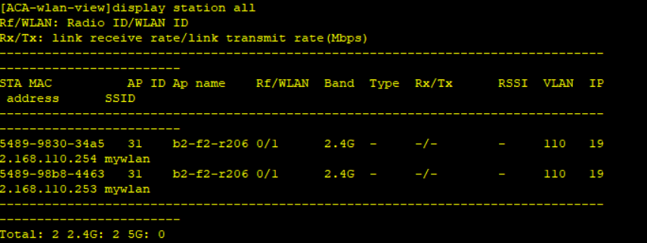STA-1的MAC地址为：5489-98b8-4463。

1. 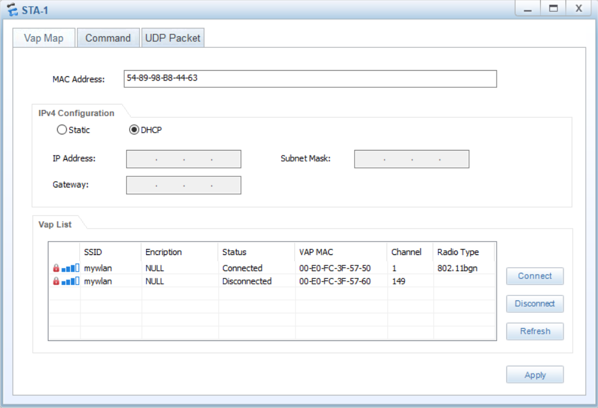请将STA-1的VAP列表的截图粘贴到实验报告中。

**步骤9：测试验证与通信分析**

**终端漫游前**

1. 无线工作站漫游前由DHCP服务器分配的IPv4地址，将得到的结果填入表7-7中“漫游前”对应栏目中。

表7-7 PC和无线移动终端地址

|  |  |  |  |  |  |  |
| --- | --- | --- | --- | --- | --- | --- |
|  | | | PC-10-1 | PC-10-2 | STA-1 | CP-1 |
| 漫游前 | IPv4地址 | 192.168.10.253 | | 192.168.10.254 | 192.168.110.253 | 192.168.110.254 |
| 子网掩码 | 255.255.255.0 | | 255.255.255.0 | 255.255.255.0 | 255.255.255.0 |
| 网关 | 192.168.10.1 | | 192.168.10.1 | 192.168.110.1 | 192.168.110.1 |
| MAC地址 | 5489-98C2-6491 | | 5489-9816-1DF0 | 5489-98B8-4463 | 5489-9830-34A5 |
| 漫游后 | IPv4地址 | 192.168.10.253 | | 192.168.10.254 | 192.168.110.253 | 192.168.110.254 |
| 子网掩码 | 255.255.255.0 | | 255.255.255.0 | 255.255.255.0 | 255.255.255.0 |
| 网关 | 192.168.10.1 | | 192.168.10.1 | 192.168.110.1 | 192.168.110.1 |
| MAC地址 | 5489-98C2-6491 | | 5489-9816-1DF0 | 5489-98B8-4463 | 5489-9830-34A5 |

1. STA-1漫游前能ping通CP-1吗？请将ping命令结果的截图粘贴到实验报告中。

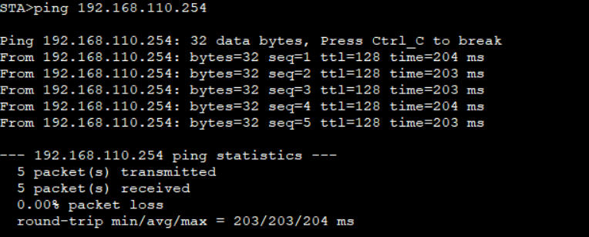答：可以。

1. STA-1漫游前能ping通PC-10-1吗？请将ping命令结果的截图粘贴到实验报告中。

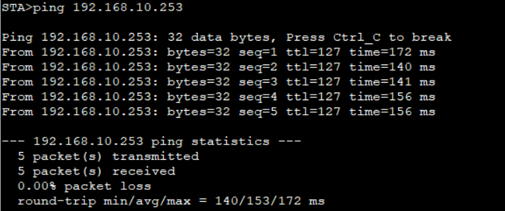答：可以。

**终端漫游**

1. 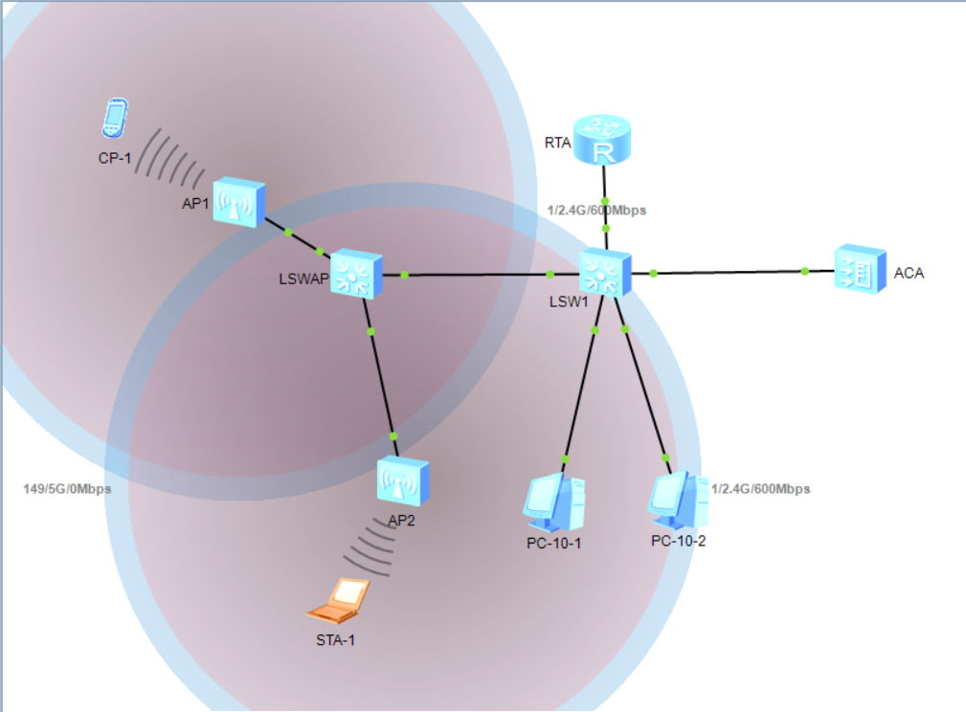请将STA-1漫游到AP2后的网络拓扑截图粘贴到实验报告中。
2. 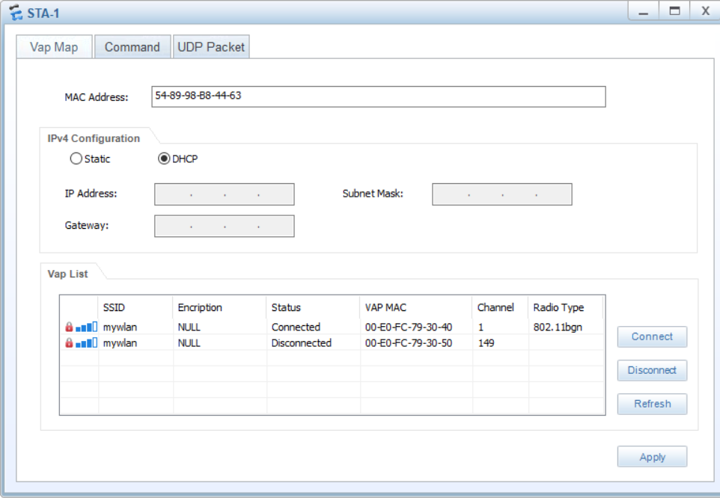请将STA-1的VAP列表的截图粘贴到实验报告中。
3. 请将所有已接入的无线移动终端的信息的截图粘贴到实验报告中。STA-1和CP-1的IP地址分别是什么？与漫游前相比有变化吗？

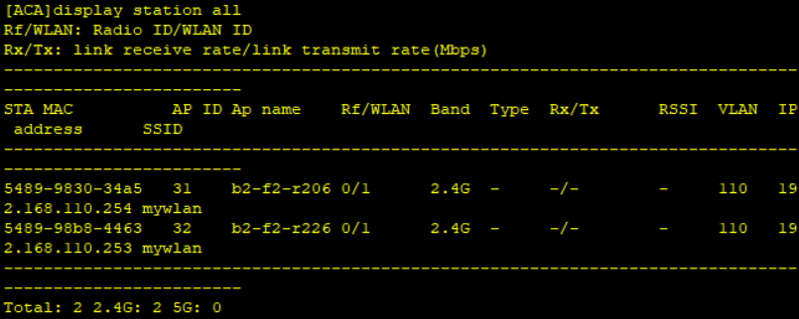答：

STA-1的IP地址为：192.168.110.253

CP-1的IP地址为：192.168.110.254

均没有变化。

1. STA-1漫游后能ping通CP-1吗？请将ping命令结果的截图粘贴到实验报告中。

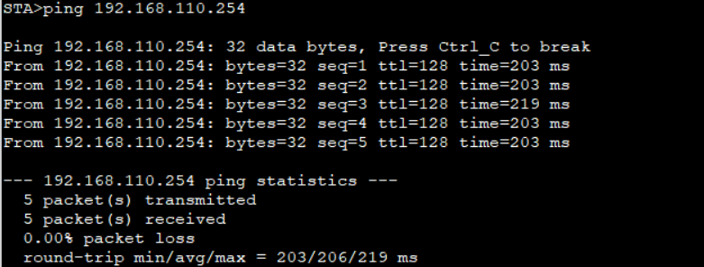答：可以。

1. STA-1漫游后能ping通PC-10-1吗？请将ping命令结果的截图粘贴到实验报告中。

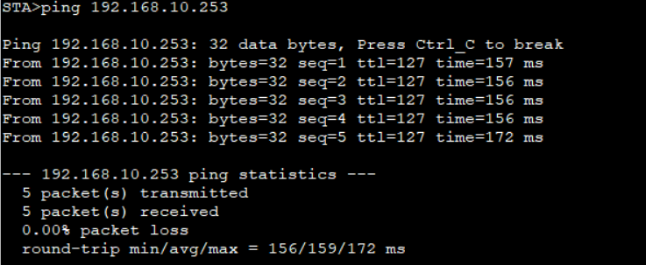答：可以。

1. 分析在STA-1上抓取的通信。在STA-1从AP1漫游到AP2、并与AP2关联成功期间，STA-1与周边设备进行了哪些通信？

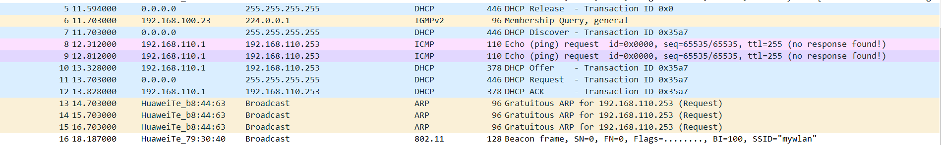答：

首先，STA-1请求DHCP服务器释放对应的IP地址（上图No.5报文）。然后，STA-1发送DHCP Discover报文，由于当前STA-1没有IP，故初始为0.0.0.0，STA-1会随机出一个Transaction ID（上图No.7报文）。DHCP服务器收到Discover报文后，就会在所配置的地址池中查找一个合适的IP地址，加上相应信息，构造一个DHCP Offer报文发回给STA-1（上图No.10报文）。 STA-1收到Offer信息后，将广播一个DHCP Request报文（上图No.11报文），用于响应DHCP服务器发送的Offer报文。最后，DHCP服务器收到Request请求报文后，发送ACK应答报文（上图No.12报文）。

**查看终端漫游轨迹**

1. 请将STA-1漫游轨迹的截图粘贴到实验报告中。

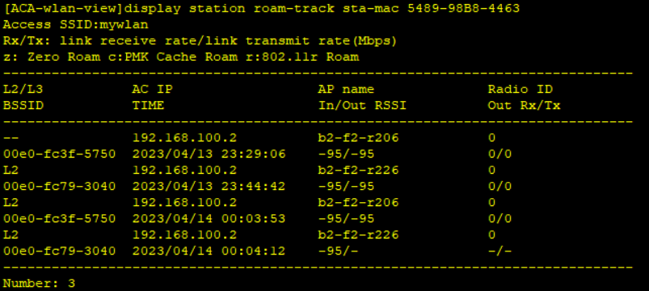

1. 移动AP1或AP2的位置，调整信号覆盖的重叠范围，观察终端与AP之间信号强度的变化。查看STA-1和CP-1的VAP列表，检查其WLAN连接状态的变化情况。

答：移动AP1的位置。

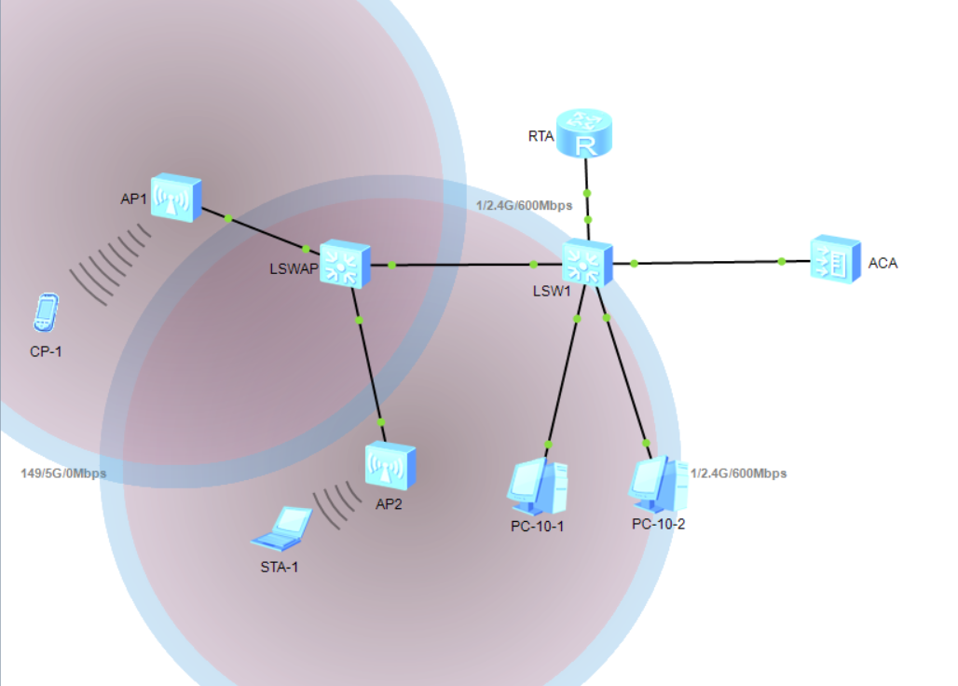 位置1：

STA-1的VAP截图：

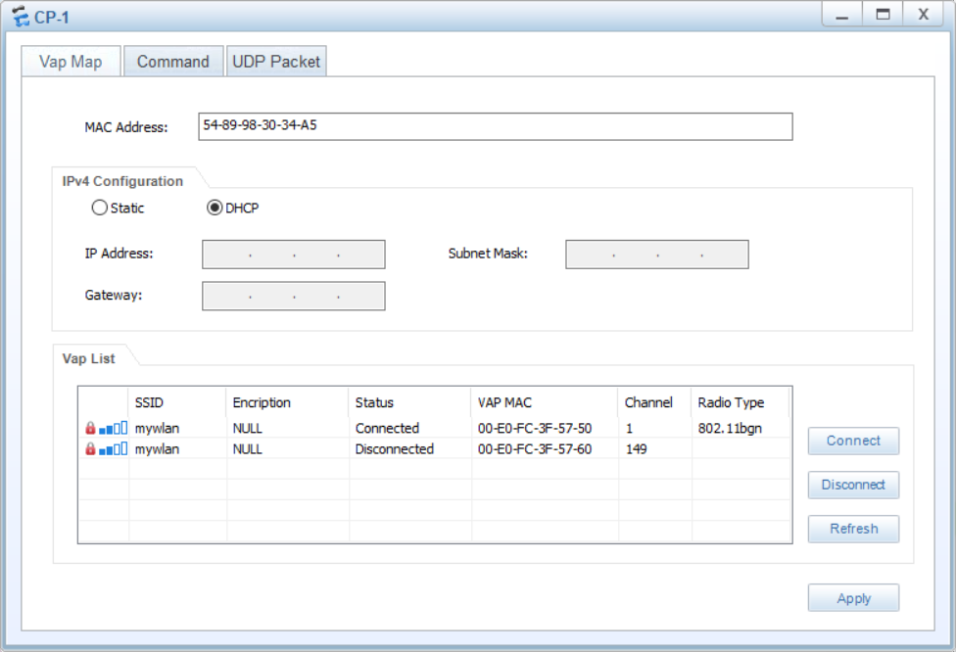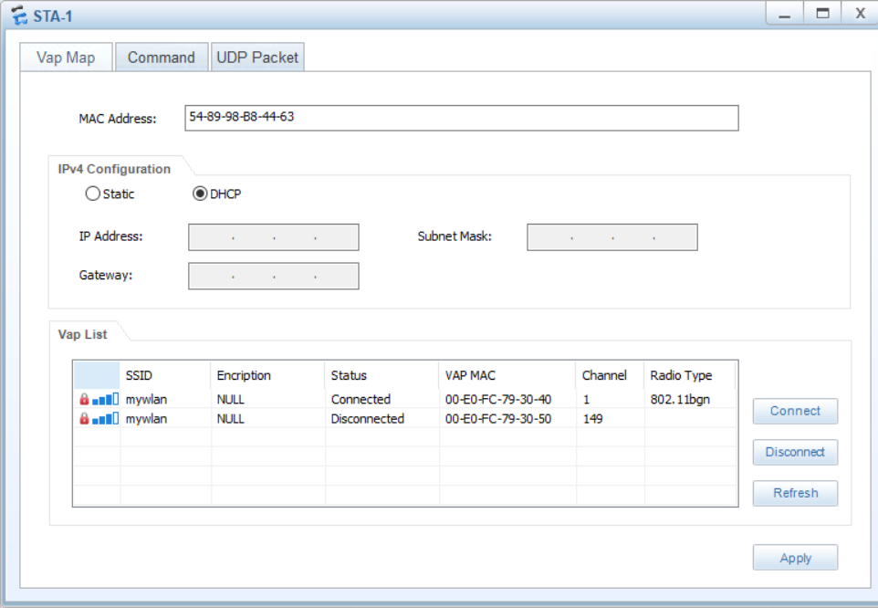 CP-1的VAP截图：

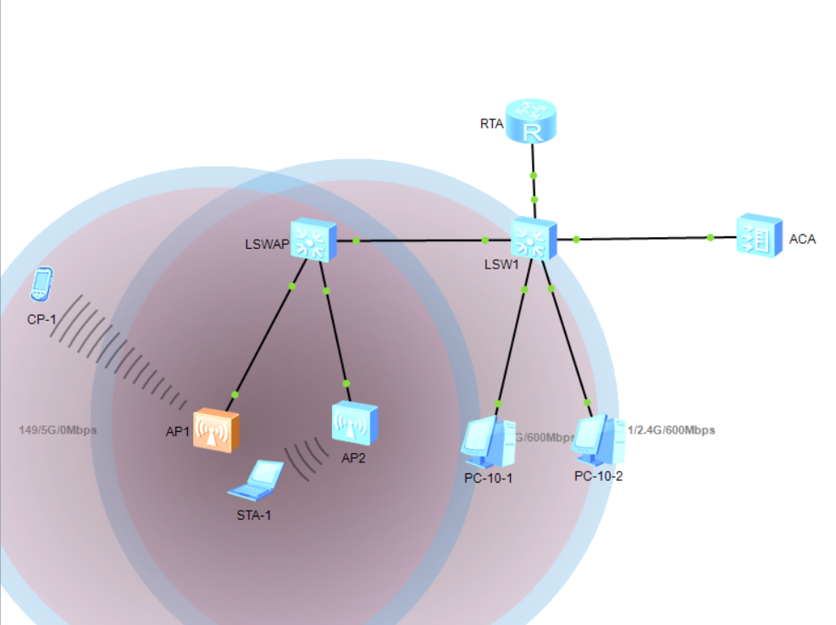 位置2：

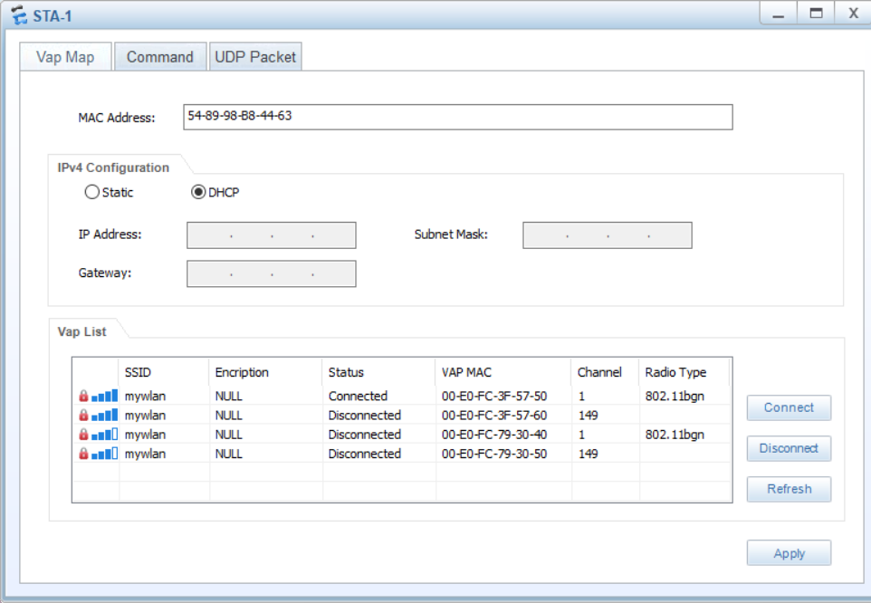 STA-1的VAP截图：

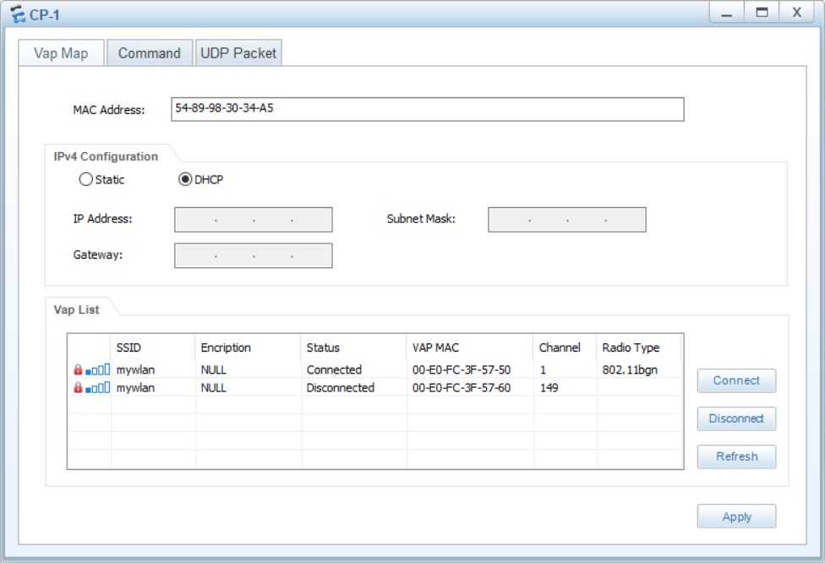 CP-1的VAP截图：

可以看到如果STA-1/CP-1距离AP1越近，则信号更强。